Какой вред оказывают сигареты на человеческий организм?
За время своего существования человечество приобрело немало плохих привычек, но курение стало самым распространенным. Вдыхание табачного дыма – разновидность токсикомании. Оно плохо сказывается не только на здоровье курильщика, но и вредит находящимся рядом людям. Табачный дым через легкие попадает вместе с никотином в кровь. В дыму содержатся продукты сгорания курительной смеси: угарный газ, аммиак, табачный деготь и другие вещества.

Что такое табак
В производстве курительных смесей используют растение табак. При сгорании его сухих листьев вместе с дымом в воздух выпускается больше 4 тысяч элементов, опасных для здоровья. Организм отравляют тяжелые металлы и радиоактивные вещества, нарушая работу органов и полностью их в итоге разрушая. Они скапливаются в легких, бронхах и других органах курильщика, вызывая развитие онкологии в легких, желудке, пищеводе, гортани и других органах.

Никотин
Табачный дым содержит алкалоид никотин, прозрачную маслянистую жидкость горького вкуса с неприятным запахом. В нем находится третья часть всех вредных веществ. Этот растительный яд опасен тем, что вызывает привыкание к курению. Принятие внутрь 50-100 мг этого вещества является смертельным. В пересчете на сигареты — это 20 штук. Спасает человека от смерти только постепенный прием курительных смесей. За 30 лет при регулярном курении человек употребляет 20 тысяч сигарет, нанося непоправимый урон здоровью.
Никотин поступает внутрь организма через вдыхаемый дым. Печень, легкие и почки его обезвреживают, но образовавшиеся в результате частицы распада остаются и выходят только через 15 часов.
Курение является причиной расстройства нервной системы, повышает артериальное давление, вызывает спазм сосудов. Его влияние на половые железы является причиной мужской несостоятельности.

Окись углерода
Поступая в кровь, угарный газ нарушает работу эритроцитов, переносящих кислород из легких в органы и ткани, наступает кислородное голодание и человек ощущает приступы удушья. Регулярное курение снижает возможности органов дыхания и ограничивает физическую активность. Клеткам мозга не хватает кислорода, снижая работоспособность.
Никто из спортсменов не курит, так как совмещать занятия физической активностью с курением невозможно.

Табачный деготь
Это вещество – сильный канцероген, способный вызвать онкологию. Он проявляется налетом темного цвета на фильтре сигареты. Сигареты со сниженным содержанием дегтя (легкие) не менее вредны, так как вводят до 800 г дегтя внутрь организма в год. Именно поэтому среди курильщиков распространен рак губы чаще, чем у тех, кто не имеет вредных привычек. Табачный деготь — причина рака легких и желудка, разрушения миндалин. Он вызывает частые заболевания ангиной и тонзиллитом.

Общее воздействие на организм
Табачный дым и его составляющие не обходят вниманием ни один орган человека.
- Никотин возбуждает центральную нервную систему и заставляет ее постоянно находиться в возбуждении. В головном мозге происходит спазм сосудов, приток крови уменьшается, снижается содержание кислорода. От этого у курильщика слабеет воля и теряется память. Появляются головные боли, проблемы со сном, повышается раздражительность.
- Вредные табачные вещества раздражают слизистую оболочку в носу, трахее, бронхах, гортани и ротовой полости. Часто возникают хронические воспаления. Простуда и инфекционные заболевания появляются все чаще. Курение влияет на голосовые связки, меняя тембр голоса и делая его хриплым. По утрам их мучают приступы кашля с выделяющейся темной слизью. Провоцируется одышка, человеку трудно дышать. Развиваются бронхиальная астма и воспаления легких.
- Работа желудочно-кишечного тракта нарушается, появляется неприятный запах изо рта и серый налет на языке. Никотин усиливает отделение слюны, заставляя курильщика ее проглатывать, усугубляя воздействие на пищеварение. Разрушается эмаль зубов, появляется кариес и желтый налет на зубах, десны становятся рыхлыми и кровоточат.
- Курение табака снижает аппетит, замедляет пищеварение, сужает сосуды желудка. Развивается язвенная болезнь желудка.
- У курящих людей снижены обоняние и ощущения вкуса. Им трудно различить оттенки соленых, сладких, кислых и горьких продуктов.
В легкие человека с сигаретой поступает только 25 % дыма, а 75% часть отравляет воздух, оказывая на окружающих людей вредное воздействие. Получается, что члены семей курильщика употребляют по 10 сигарет в день, если находятся рядом. Они считаются пассивными курильщиками. Сексуальная жизнь любителя этой вредной привычки может начать снижаться уже в 25 лет.
Большая часть людей берутся за сигареты за компанию и чтобы бросить курить, им не хватает силы воли и отсутствие мотивации.

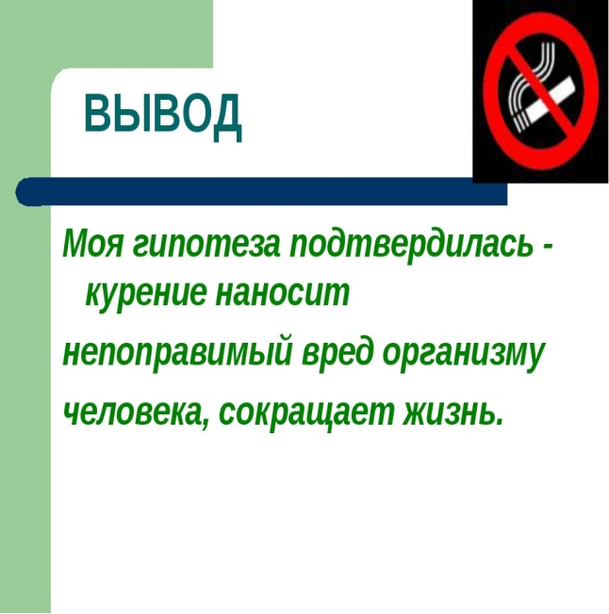
МИНИСТЕРСТВО СОЦИАЛЬНОГО
РАЗВИТИЯ МУРМАНСКОЙ ОБЛАСТИ

Государственное областное автономное учреждение социального обслуживания населения

«Полярнинский комплексный
центр социального обслуживания населения»

. Вред курения на организм человека

г.Гаджиево
2019

